**Megoldás 1. C. Beadandó Házi feladat.**

Név: Ferencz Tamás

Neptunkód: G0820E

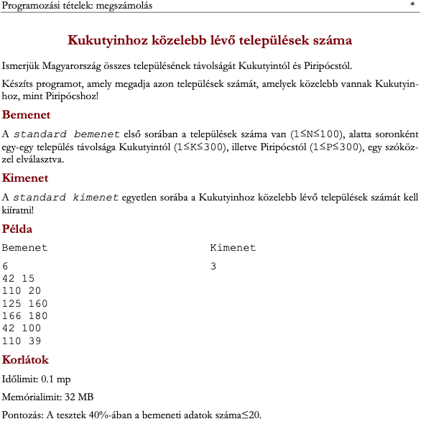

|  |  |
| --- | --- |
| Specifikáció | max: 20 pont |
|  |  |
| Sablon + forrásmegjelölés | max: 5 pont |
|  | ***Forrásmegjelölés***: programozási minták.pdf /6. oldal(Megszámolás sablon) |
| Visszavezetési táblázat (megfeleltetés) | max: 5 pont |
|  |  |
| Algoritmus | max: 20 pont |
|  |  |

Módosítások max 10 pont

|  |  |
| --- | --- |
|  | Visszajelzés alapján a P és a K változó tömbként inicializálandó |

Kód forrása max 11 pont

|  |  |
| --- | --- |
| biro.elte.hu téma:  feladat:  beadás (feltöltés) sorszáma:  pontszám: | Programozás 1. beadandó  Kukutyinhoz közelebb lévő települések száma  1.próbálkozás  100/100 |
| Nem volt hibás futtatás |  |
| Bíró |  |

Kód max 26 pont

using System;

public class MyProgram

{

public static void Main(string[] args)

{

// Ferencz Tamás, G0820E, tamasferencz25@gmail.com

/*

Ismerjük Magyarország összes településének távolságát Kukutyintól és Piripócstól.

Készíts programot, amely megadja azon települések számát, amelyek közelebb vannak Kukutyin-

hoz, mint Piripócshoz!

Bemenet

A standard bemenet első sorában a települések száma van (1≤N≤100), alatta soronként

egy-egy település távolsága Kukutyintól (1≤K≤300), illetve Piripócstól (1≤P≤300), egy szóköz-

zel elválasztva.

Kimenet

A standard kimenet egyetlen sorába a Kukutyinhoz közelebb lévő települések számát kell

kiíratni!

*/

// DEKLARACIO

int N; // 1 <= N <= 100

int db = 0; // darabszam

int[] K; // 1 <= K <= 300

int[] P; // 1 <= P <= 300

// BEOLVASAS

N = int.Parse(Console.ReadLine());

K = new int[N];

P = new int[N];

for (int i = 0; i < N; i++)

{

string[] str = Console.ReadLine().Split(' ');

K[i] = Convert.ToInt32(str[0]);

P[i] = Convert.ToInt32(str[1]);

}

// FELDOLGOZAS

for (int i = 0; i < N; i++)

{

if (K[i] < P[i])

{

db++;

}

}

// KIIRATAS

Console.WriteLine(db);

}

}

Teszt max 3 pont

|  |  |  |  |
| --- | --- | --- | --- |
|  | Saját 1. | Saját 2. | Saját 3 |
| Bemenet: | 3  12 52  92 140  192 71 | 3  150 90  123 62  57 82 | 4  274 927  64 91  72 89  21 75 |
| Kimenet: | 2 | 1 | 4 |